2.B
Milí rodiče,
v českém jazyce pokračujeme nadále v párových souhláskách. V odkazu níže opět naleznete videa k výuce násobilky.
Děkuji za spolupráci.
Tř. uč. M. Ustrnulová
Český jazyk
Párové souhlásky – vysvětlení učebnice strana 50, žlutý rámeček
- UČ. str. 55 – párové souhlásky Š - Ž– ústně cvičení 1,2,3
- Zapamatuj si pravopis slov v rámečku na str. 55
- přepiš do sešitu UČ. str. 55/cv. 4
- přepiš do sešitu UČ. str. 87/cv. 4
- přepiš do sešitu UČ. str. 119 / 14
- PS str. 22,23/celá
- Pravopisné minutovky (Vyplnit vždy pouze druhý sloupec.) – str.23,24,25

- Čítanka Jak datel vyléčil les str. 30 – 31 ( Opiš název a autora. Odpověz na otázky 1,2,3,4,5.)
- Čítanka Hádanky z lesa ( Napiš do sešitu vyluštění hádanek.)
Procvičování ( Ctrl + kliknutí – stránka se otevře):
https://skolakov.eu/cesky-jazyk-2-trida/parove-souhlasky

Matematika
Úvod do násobilky 3 ( Podívej se na videa k násobení 3.)
Trénování násobků 3 https://www.youtube.com/watch?v=6xMpLYLFm3Y
Slovní úloha https://www.youtube.com/watch?v=AzjwFnIkxOM
Videa k pracovnímu listu násobení 3: ( Pracuj podle videa.)
Video 3 https://www.youtube.com/watch?v=8qlO52pQi94
Video 4 https://www.youtube.com/watch?v=7r44snPxbGo
- Násobení dvěma - procvičování PS str. 17
- Opakovací list
- Pracovní list násobení 3 ( práce s videem 3, 4 )
- Násobení třemi – PS str. 23
- Procvičování: https://skolakov.eu/matematika-2-trida/nasobeni-a-deleni-3

- Do konce týdne se nauč násobení číslem 3.
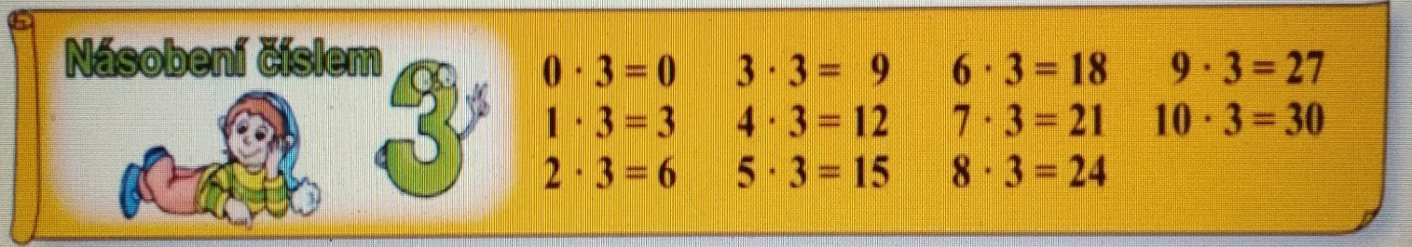

Prvouka
- Zahrada na jaře UČ str.50, PS str.53

Násobení 3 – pracovní list

Pracuj podle videa 3 a pak dokonči sám.
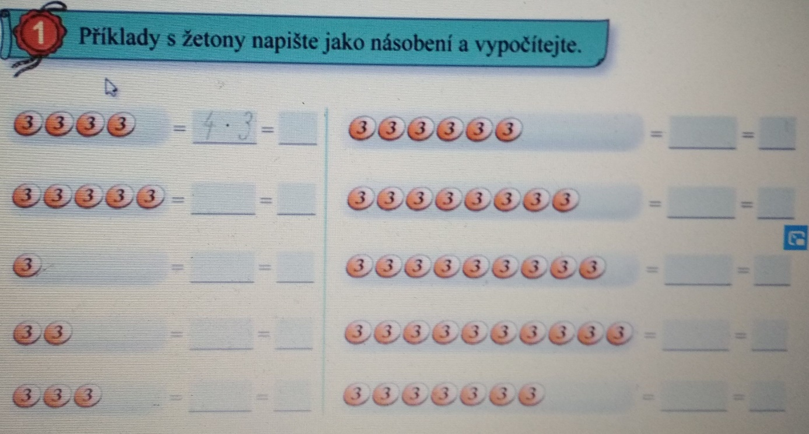

Pracuj podle videa 4.

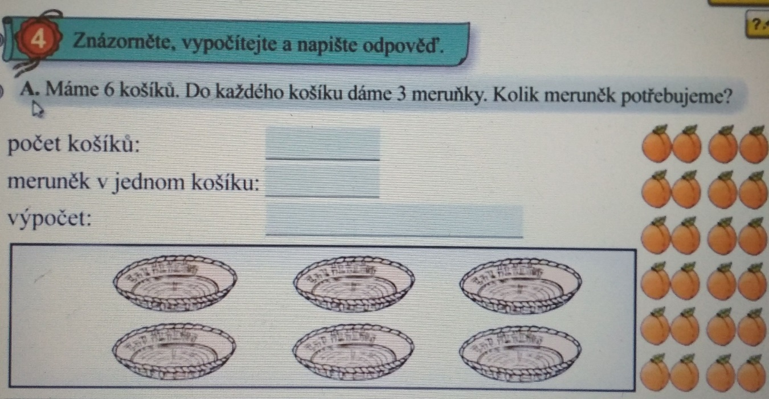

OPAKOVACÍ LIST
Prosím, nechte děti vypracovat samostatně. ( Neopravujte chyby.) Děkuji.

Zopakuj si :
- Vypočítej.
75 + 9 = ____ 46 – 8 = ____ 51 + 7 = ____ 32 + 50 = ____
39 + 40 = ____ 54 + 7 = ____ 72 – 5 = ____ 73 – 6 = ____
54 – 7 = ____ 61 – 3 = ____ 68 – 6 = ____ 96 – 8 = ____
23 – 3 = ____ 16 + 7 = ____ 44 – 7 = ____ 67 + 7 = ____

- Narýsuj přímku k. Na přímce k leží úsečka AB. IABI = 6 cm. Bodem B prochazí přímka g. Bodem A prochází přímka h . Vyznač bod T, který neleží na žádné přímce.

- Vypočítej násobení. ( Pro násobení se používá někdy křížek.)
4 x 2 = ____ 6 x 2 = ____ 8 x 2 = ____ 1 x 2 = ____
2 x 2 = ____ 9 x 2 = ____ 3 x 2 = ____ __ x 2 = 18
7 x 2 = ____ 10 x 2 = ____ 5 x 2 = ____ __ x 2 = 14

